ЕКО-трансформація промислових підприємств – можливість оптимізувати енергетичні витрати та стати більш конкурентоздатними

На цьому наголосив Голова Держенергоефективності Сергій Савчук на прес-конференції в ІА «Українські новини» у рамках проекту «ЕКО-трансформація-2018».

Розповідаючи про державну політику у зазначених сферах, С.Савчук акцентував увагу мас-медіа та підприємств на тому, що проекти «чистої» енергетики дають цілу низку можливостей, зокрема:
- скоротити енергоспоживання та оптимізувати витрати;
- зменшити шкідливі викиди;
- забезпечити власну потребу в енергії;
- заробити на «чистій» енергії;
- ефективно утилізувати відходи;
- стати більш конкурентоздатним на ринку.
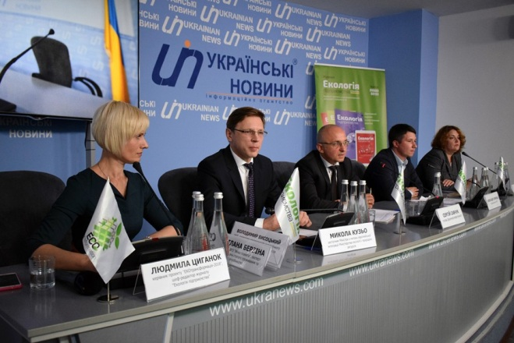

«За останні 4 роки ми впровадили ефективне стимулююче законодавство у цих сферах. Бізнес все активніше впроваджує проекти, а банки (наприклад, ЄБРР, Укргазбанк) надають фінансування», - запевнив Голова.

Цікавим форматом реалізації проектів для бізнесу може бути ЕСКО. За кілька років активної роботи над цим механізмом у бюджетній сфері є вже близько 200 укладених ЕСКО-контрактів на загальну суму майже 200 млн гривень.

Наприклад, 4 насосні станції, які належать Держводагентству, буде модернізовано за кошти ЕСКО-інвесторів. Окрім модернізованого обладнання, економія бюджетних коштів складе до 310 тис. грн у рік під час дії договорів, а після їх завершення – більше 3 млн грн щороку.

Окремо С.Савчук розповів про систему аукціонів, яку планується запровадити, та нові «правила гри» для бізнесу. При цьому у пріоритеті держави – стимулювати виробництво енергії з біомаси та біогазу. Тому Агентство із партнерами опрацьовує питання збереження «зеленого» тарифу у цій сфері.

Управління комунікації та зв’язків з громадськістю

